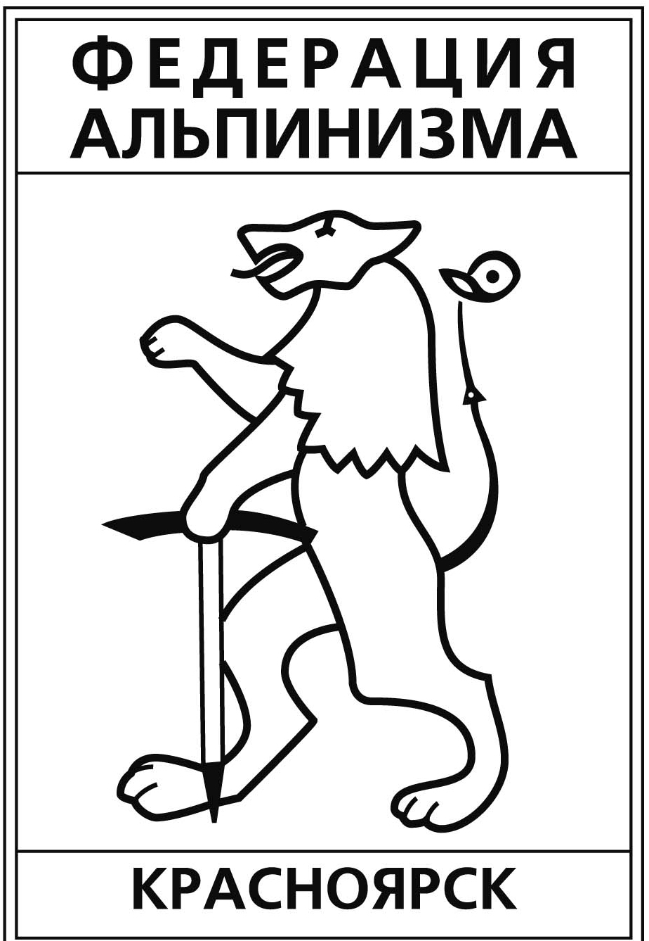
Федерация альпинизма города Красноярска
__________________________________________________________
660049, Россия, Красноярский край,
г. Красноярск, ул. Карла Маркса, 88;
тел. +7 (391) 227-52-75, E-mail: krasfa@mail.ru

«УТВЕРЖДАЮ»
Председатель ФА г.Красноярска
____________К.А. Обеднин
«____» __________2013г.

ПОЛОЖЕНИЕ
о заочном чемпионате г. Красноярска по альпинизму(связки)

- Цели и задачи

Соревнования проводятся с целью:
- популяризации альпинизма как вида спорта;
- повышения спортивной квалификации;
- выявления сильнейших спортсменов и команд;
- составление схем и реестра альпинистских маршрутов на скалах ГПЗ «Столбы»;
- пропаганда этики спортивных восхождений на скалах заповедника среди спортсменов-альпинистов.

2. Место и сроки проведения соревнований

Соревнования проводятся с 09 марта по 14 апреля 2013 года на скалах ГПЗ «Столбы» и окрестностях р. Базаиха.

3. Организаторы соревнований

Общее руководство проведением соревнований осуществляется Федерацией альпинизма г. Красноярска. Непосредственное проведение возлагается на главную судейскую коллегию, утверждаемую Федерацией альпинизма г. Красноярска. Главный судья – Обеднин Константин Александрович (г. Красноярск). Соревнования проводятся при поддержке ГПЗ «Столбы» и экипировочного центра «ЛАВИНА».

4. Требования к участникам соревнований и условия их допуска

К участию в чемпионате допускаются спортсмены, имеющие книжку альпиниста, подтверждающую право выпуска на маршруты соответствующе категории сложности, классификационный билет, медицинский допуск к альпинистским восхождениям, а также должен быть застрахованным от несчастного случая на период участия в соревнованиях. Спортсмены без разрядов в альпинизме допускаются к соревнованиям лишь с разрешения главного судьи или ГСК. Восхождения совершаются в соответствии с "Правилами совершения восхождений в Российской Федерации". Ответственность за жизнь и здоровье участников возлагается на самих участников.

5. Программа соревнований и условия совершения восхождений

Программа включает восхождения на скалы по двум классам:
Класс В – спортсмены, не имеющие разрядов и имеющие третий спортивный разряд. По данному классу допускаются восхождения до 4А категории сложности включительно;
Класс А – спортсмены, имеющие второй и более спортивный разряд. По данному классу допускаются восхождения высшей категории сложности.
Все восхождения должны совершаться в выходные дни (по субботам и воскресеньям с 09.00 до 17.00 часов). Соревнования проходят в трех районах: с09марта по 17 марта 2013 г. скалы Центрального района ГПЗ «Столбы», с23 по 31 марта 2013 г. скалы Такмаковского района ГПЗ «Столбы», с06 апреляпо 14апреля 2013г. скалы окрестностей р. Базаиха.
Выбор объекта восхождения и маршрута принадлежит участникам, но должен соответствовать регламенту чемпионата. Маршрут может быть засчитан в чемпионате только один раз. Все планируемые маршруты регистрируются в журнале выходов с заполнением маршрутного листа каждую среду в 19.00, если маршрут не является первопрохождением, непосредственно перед восхождением. Либо в субботу и воскресенье в районе проведения соревнований. Места регистрации в районах будут оглашаться отдельно. Право выхода на маршрут предоставляется связке, первой подавшей заявку на маршрут. За один период (суббота-воскресенье) связка не может заявлять и\или проходить более 6 маршрутов. Подтверждением прохождения маршрута являются фотографии и составленный отчет со схемой УИАА, зачет маршрута по предоставлению отчета(ов). Все восхождения совершаются в двойках. Разрешается замена одного участника связки. Любая связка в любой момент может включиться в соревнования, поставив главного судью в известность и заплатив организационный сбор. В соревнованиях запрещено использование пробойника, шлямбурного оборудования, скальных крючьев - на территории ГПЗ «Столбы».

6. Условия подведения итогов

Оценку восхождений и определение мест, занятых командами, производит судейская коллегия на основании количества пройденных маршрутов и составленных отчетов, трудности маршрутов и правильности составления отчетов. При подведении итогов ГСК руководствуется «Методикой оценки восхождений при судействе соревнований по альпинизму», утвержденной Правлением ФАР 25 декабря 2000 года. Победители выявляются по сумме баллов каждого участника связки.
При спорных вопросах предпочтение отдается связкам с максимальным баллом за маршруты, пройденные без использования ИТО. Отчеты подаются после совершения восхождений в Федерацию альпинизма г. Красноярска до 21 апреля 2013 года в электронном виде на электронный адрес: KRASFA@MAIL.RU.
Если во время восхождения или на спуске с вершины в команде произойдет несчастный случай, команда снимается с соревнований.

7. Награждение

Команды победители и призеры чемпионата награждаются грамотами и ценными призами.

8. Условия финансирования

Расходы, связанные с командированием команд (проезд, питание, и т.п.) несут командирующие организации и сами участники. Стоимость организационных сборов составляет 100 рублей с человека. Формирование призового фонда за счет проводящих организаций, организационных взносов и спонсоров. Любая организация может стать спонсором чемпионата.

Данное положение является вызовом на соревнования.

